Mein Traumzimmer

Klasse 7.-8. Klasse

Voraussetzung
- Das eigene Zimmer in der Ebene messen und in Maßstab 1:50, 1:100 zeichnen.
- Grundriss

Aufgabenstellung nach Schwierigkeitsstufe
Baustein 1 (5.-6. Klasse) | Baustein 2 (7. Klasse) | Baustein 3 (8.-9. Klasse)
- Raum und Form  - Größen und messen | - Zahlen und Operationen  - Raum und Form  - Größen und messen | - Zahlen und Operationen  - Raum und Form  - Größen und messen
- Konstruktion des Grundrisses  - Maßstab | - Konstruktion des Grundrisses  - Maßstab  - Flächenberechnung  - Kostenermittlung und proportionale Berechnung | - Konstruktion des Grundrisses und der Seitenansichten  - Maßstab  - Flächenberechnung  - Kostenermittlung und proportionale Berechnung  - Berechnung des Volumens
- Zimmereinrichtungen in der ebenen Figur | - Zimmereinrichtungen in der ebenen Figur | - Modellbau

Aufgabe für Baustein 1

0. Klebe oder male dein Traumzimmer. Benutze dazu Möbelkataloge.

1. Zeichne den Grundriss deines Traumzimmers mit Bleistift und Geodreieck (und Zirkel) auf ein weißes Blattpapier!

- Fertige zuerst eine Skizze an.
- Wähle dazu einen geeigneten Maßstab.
- Notiere die Maße in Meter.
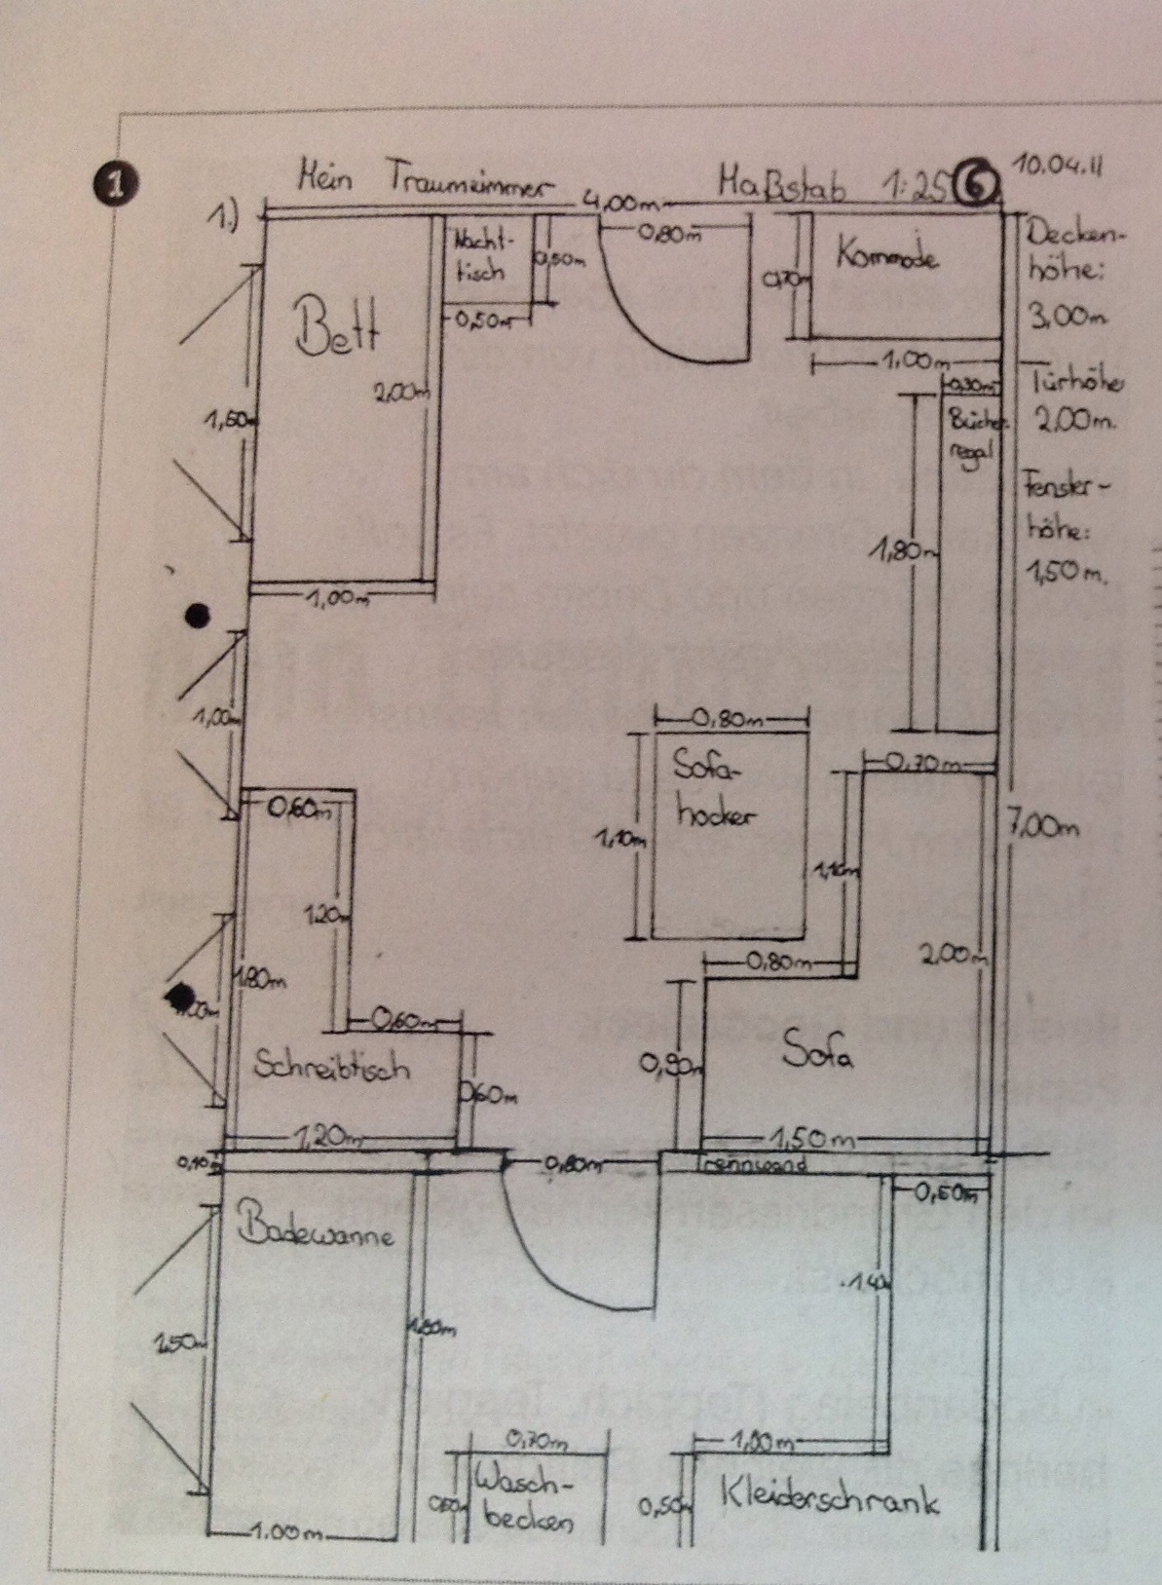
2. Richte dein Traumzimmer mit Möbeln ein und notiere die Maßangaben, siehe das Beispielbild.

Aufgabe für Baustein 2

0. Klebe oder male dein Traumzimmer. Benutze dazu Möbelkataloge.

1. Zeichne dein Traumzimmer mit Bleistift und Geodreieck (und Zirkel) auf ein weißes Blattpapier!

- Fertige zuerst eine Skizze an.
- Wähle dazu einen geeigneten Maßstab.
- Notiere die Maße in Meter.

2. Überlege dir, welchen Bodenbelag (Teppich, Laminat, Fliesen...) du in deinem Traumzimmer verlegen möchtest.

- Berechne, was du für deinen Bodenbelag insgesamt bezahlen müsstest.

3. Was musst du für deine Möbel bezahlen?

